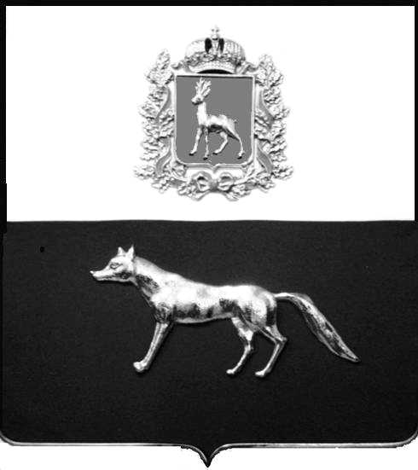

Администрация
муниципального района Сергиевский
Самарской области
ПОСТАНОВЛЕНИЕ
«____» ____________2024 г.
№ __________

О выявлении правообладателя ранее учтенного нежилого здания с кадастровым номером 63:31:0702008:126 по адресу: Самарская область, Сергиевский район, с. Сергиевск, ул. Лесная, д. 15

В соответствии с Федеральным законом от 06.10.2003 № 131-ФЗ «Об общих принципах организации местного самоуправления в Российской Федерации», с Федеральным Законом от 30.12.2020 №518-ФЗ «О внесении изменений в отдельные законодательные акты Российской Федерации», со статьёй 69.1 Федерального Закона от 13.07.2015 года №218-ФЗ «О государственной регистрации недвижимости», руководствуясь Уставом муниципального района Сергиевский, на основании акта осмотра объекта недвижимого имущества № 1 от 02.06.2023 г. 10 ч.00 минут, Администрация муниципального района Сергиевский

П О С Т А Н О В Л Я ЕТ:

1.В отношении ранее учтенного объекта недвижимости с кадастровым номером 63:31:0702008:126, площадью 389,8 кв.м., расположенного по адресу: Самарская область, Сергиевский район, с.Сергиевск, ул. Лесная, 15 выявлен правообладатель:
- Акционерное общество «Зооветснаб», ИНН: 6312016110, ОГРН: 1026300764918.
2.Право собственности подтверждается:
-Решением Комитета по управлению государственным имуществом Самарской области № 264 от 10.05.1994 г.;
- Актом оценки стоимости имущества по состоянию на 01.10.1993 г. Самарского областного объединения «Зооветснаб»;
-Решением Департамента управления государственным имуществом Самарской области № 893 от 18.12.2001 г.;
- Расшифровки актов оценки стоимости имущества по состоянию на 01.10.1993 г. Самарского областного объединения «Зооветснаб»;
- Договором передачи имущества в собственность акционерного общества № 163 от 28.07.1994 г.
3.Направить данное постановление в Управление Федеральной службы государственной регистрации, кадастра и картографии по Самарской области.
4.Контроль за выполнением настоящего постановления оставляю за собой.

Глава муниципального района
Сергиевский А.И.Екамасов

Проект решения получил:
_________________________ ______________________________
[Подпись] [Ф. И. О.]

Примечание: в течение тридцати дней со дня получения проекта решения выявленный правообладатель вправе направить возражения относительно сведений о правообладателе по адресу:

446540, Самарская область, Сергиевский район, с.Сергиевск, ул. Г.-Михайловского, д. 27 каб. № 2.

